FC De Kapoenen
(logo komt er nog aan ;) )

Kapoenen - 62ste Master Van Bladel
Kamp Loenhout
van 5 juli 2016 tot 10 juli 2016

Nala - Bieke Thyssen - Carmen Waterslaeghers
Kantor - Viktor De Nys - Balthasar Boma
Veva - Lotte Lambrechts - Doortje Van Hoeck

Inhoudstafel
1. Inleiding 4
2 Algemene informatie 5
2.1 Adres Kamplocatie 5
2.2 Routebeschrijving 6
2.3 Gegevens 7
Leiding 7
Foeriers 7
Noodnummer verbond 0474 26 14 01 7
Districtverantwoordelijke Ten Ryen 7
Groepsleiding 7
Algemene noodnummers: 7
Belangrijke telefoonnummers 8
2.4 Kampregistratie 10
2.5 Verzekeringen 10
2.6 Bagage 10
2.7 Kampgeld 10
2.8 Speelzones, vuur, water 11
Vuur 11
Speelzone 11
Water 11
2.9 Afspraken 11
Afspraken leiding 11
Taken leden 12
3 Kampschema 1
4 Algemene dagindeling 1
5 KAMP 2
5.1 Voorkamp 1-4 juli 2
5.2 Kamp 3
Dinsdag 5 juli 2014 3
Woensdag 6 juli 2014: 6
Donderdag 7 juli 2014: 9
Vrijdag 8 juli 2016 12
Zaterdag 9 juli 2016 16
Zondag 10 juli 2016 18
6 Regen- en hitteprogramma 20
6.1 Hitte 20
6.2 Regen 21
7 Algemene materiaallijst 23
8 Menukaart 25
9 Ledenlijst 26
10 Financiën 27
12 Bagagelijst leden 28
13 Bijlagen 30
13.1 Bijlage 1: Crisis: wat te doen 30
13.2 Bijlage 2 : Verzekeringspapieren 31
13.3 Bijlage 3: huurcontract 35

1. Inleiding
Als er iets onze zaterdagavonden van vroeger typeerd , dan was het toch wel dat gezellige moment dat we met z’n allen gezellig achter de tv kropen om nog maar eens de al dan niet al bekeken aflevering van Fc De Kampioenen te bekijken. Als er dus iets typisch is aan de Belgische tv-jeugd, is het toch wel Fc de Kampioentjes.
Vandaar dus onze keuze om onze sportieve kapoenen te laten dopen tot Fc de kapoenen, met dus als achterliggende gedachte « Fc De Kampioenen ».
Doorheen het jaar lieten we onze kapoenen geregeld in aanraking komen met Fc De Kampioenen. Af en toe de titelsong laten horen en lekker luid meezingen, de kampioenenfilm samen kijken op een avondvergadering, en op weekend een aflevering samen kijken. Zo hebben we onze kapoenen doorheen het jaar wild gemaakt voor het kampthema. Zo hopen we dat ze helemaal opgaan in het thema.

2 Algemene informatie

2.1 Adres Kamplocatie
Scouts 62e Master Van Bladel
t.a.v Naam Lid
Dorensweg 13
2990 Loenhout
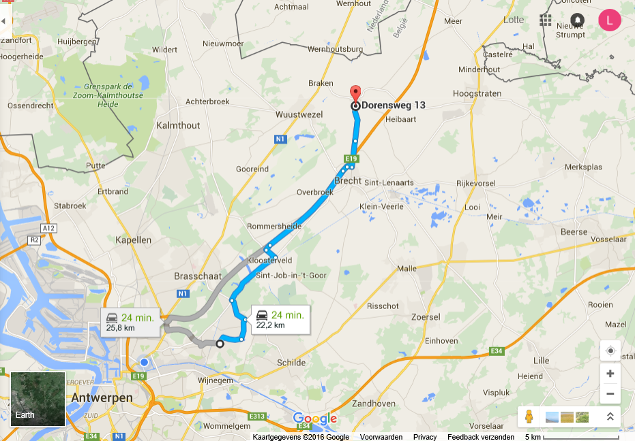

2.2 Routebeschrijving
Lindenlei 2
2900 Schoten
- Vertrek in noordelijke richting op Lindenlei naar Villerslei
- Sla rechtsaf naar Villerslei
- Flauwe bocht naar links naar Alfons Servaislei
- Alfons Servaislei draait iets naar links en wordt Alice Nahonlei
- Ga rechtdoor over één rotonde
- Sla linksaf naar Botermelkbaan/N121
- Sla rechtsaf naar Brechtsebaan/N115
- Ga verder op N115
- Sla linksaf naar Beukenlei/N117
- Neem op de rotonde de 1ste afslag de oprit naar E19 op richting Breda
- Voeg in op E19
- Neem de afslag richting Papbosstraat
- Houd rechts aan bij de splitsing en voeg in op Papbosstraat
- Neem op de rotonde de 2e afslag naar Veldstraat
- Weg vervolgen naar Brechtseweg
- Sla rechtsaf naar Dorensweg
U vindt uw bestemming links
Dorensweg 13
2990 Wuustwezel

2.3 Gegevens

Leiding
Kampverantwoordelijken:
Lotte Lambrechts (+21)  Ridder Van Parijsstraat 45  2170 Merksem | 0476 49 48 42
Viktor De Nys  Paalstraat 247  2900 Schoten | 0473 61 50 43
Bieke Thyssen  Elegastlaan 15  2900 Schoten | 0499 22 18 48

Foeriers
Gert-Jan Swerts 0471 54 23 82
Plantijnlei 59 bus 2
2900 Schoten
Phaedra Cruyt
Kaasbrug 1
Antwerpen

Noodnummer verbond 0474 26 14 01
Hier kom je uit op een voicemail! Spreek in wat het probleem is, je gegevens (locatie, naam, groep) en ze bellen terug.
Verbondsnummer (enkel kantooruren): 03 321 16 20

Districtverantwoordelijke Ten Ryen
Lieselotte Fonteyne 0497 74 77 69
Sam Jacobs 0494 26 59 55

Groepsleiding
Lotte Lambrechts: 0476 49 48 42
Wannes Van Nevel: 0476 94 98 58
Jolien Wille: 0497 50 77 14

Algemene noodnummers:
Medische spoeddienst: 100
Medische spoeddienst met GSM: 112
Politie: 101
Brandweer: 100
Antigifcentrum: 070/24 52 45
Aidstelefoon: 078/15 15 15
Zelfmoordpreventie: 02/649 95 55
Druglijn: 078/15 10 20
Kinder- en jongerentelefoon: 102
kindermishandeling: 03/230 41 90
Child Focus: 02/475 44 11 of 110
Instituut Tropische Geneeskunde: 0900/101 10
Brandwonden centrum: 02/268 62 00

Belangrijke telefoonnummers
We hebben verschillende GPS’en mee die ons de juiste weg wijzen naar volgende plaatsen:

Dokter:
Van Imschoot / Luc
Oud-Dorpsstraat 39
2990 Wuustwezel
03 669 75 12

Dr Bijnens Ingbert
Stoffezandstraat 8
2990 Wuustwezel
03 669 96 60

Dieltjens / Maria
Gasthofweg 5
2990 Wuustwezel
03 669 55 54

Apotheek:
Schevelenbos Apoteek bvba,
Kapelstraat 11
2990 Wuustwezel
03 669 64 24

Ziekenhuis:

AZ Klina V.Z.W Augustijnslei 100
2930 Brasschaat
03 650 50 50

Winkel
Colruyt: Sint Lenaartsesteenweg 20 a, 2320 Hoogstraten
Spar: Kapelstraat 18, 2990 Wuustwezel

Bakker:

Van Looveren Kenis
Oud-Dorpsstraat 15
2990 Wuustwezel

2.4 Kampregistratie
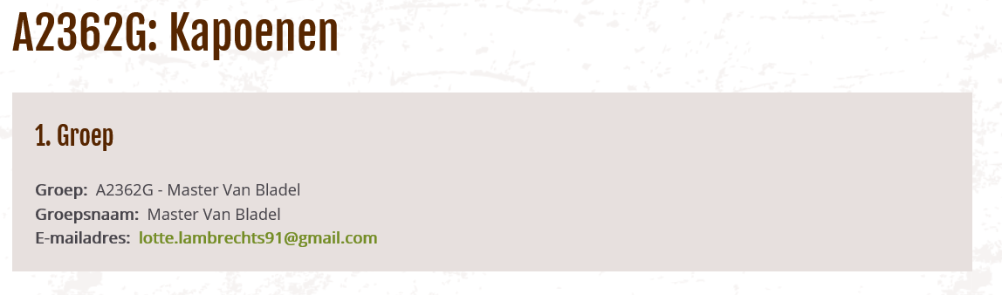
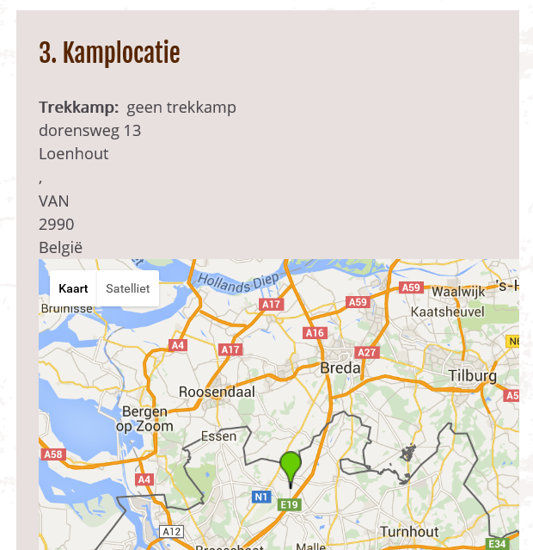

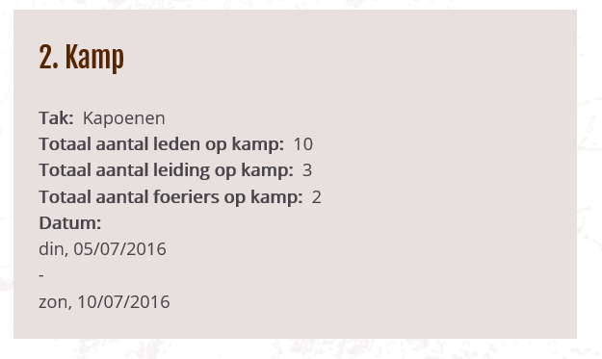

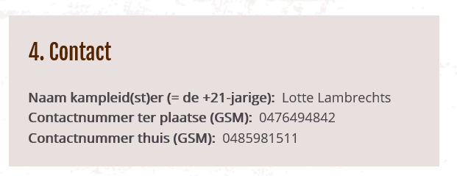

2.5 Verzekeringen
Leden en leiding die ingeschreven zijn, zijn in orde. Foeriers of anderen: http://www.scoutsengidsenvlaanderen.be/dienstverlening/secretariaat/verzekering/online-aanvragen
Al onze leden zijn verzekerd en voor onze foeriers vragen we een tijdelijke verzekering aan.

2.6 Bagage
De ouders rijden zelf naar het kampterrein met hun Kapoen dus nemen dan ook hun bagage mee.

2.7 Kampgeld
Wij vragen €60 of 65 (hangt af van onze winst op onze zakdoekenverkoop op 8 mei) voor 6 dagen en de ouders storten dit met vermelding van de naam op rekeningnummer: BE72 9730 4079 6416 Dit mag ook cash betaald worden bij aankomst op het kampterrein.

2.8 Speelzones, vuur, water

Vuur
Kampvuur is niet toegelaten op het terrein.

Speelzone
Het lokaal ligt in een speelwijk. Verschillende velden rondom het lokaal.

Water
Drinkbaar water aanwezig

2.9 Afspraken

Afspraken leiding

- Enkel eigen leden straffen, tot orde roepen van andere leden mag wel.
- Duidelijke afspraken materiaalgebruik. Alles terug op zijn plaats.
- Dagelijkse evaluatie van het kamp + voorbereiding volgende dagen.
- Na bedtijd van de leden mag alcohol gebruikt worden. Altijd 2 nuchtere mensen (1 leid(st)er + Bob met rijbewijs)
5/7 | 6/7 | 7/7 | 8/7 | 9/7
welp (rijbewijs) | welp | welp | welp | welp
Viktor | Bieke | Lotte | Fourier 1 | fourier 2

- Bezoek enkel toegelaten tijdens nachtrust van de leden, of indien hulp aan de foeriers (vermijden van “toeristen” op kamp).
- Regel groepsraad 2 maart 2012: er wordt niet gesmoord als er leden bijzijn, er wordt niet gesmoord in uniform. Alcohol: te ver gaan = nuchter voor de rest van de activiteit (voorkamp en kamp). Sigaretten: niet op ongepaste moment en buiten zicht van leden, anders niet roken voor 24u.
- Vrij spel van een tak is altijd onder supervisie én aanwezigheid van ten minste één leider van desbetreffende tak.
Afspraken leden
- Keuken en fourage = verboden.
- Niet van het terrein gaan zonder leiding!
- Stil zijn als de leiding praat.
- Iedereen speelt mee met de spelletjes.
- Tijdens het eten blijft iedereen zitten, de aangewezen personen wassen af.
- De eerste portie op je bord eet je leeg. Je proeft van alles één schepje.
- Tanden poets je ‘s morgens en ’s avonds.
- Pillamp ’s nachts aan = pillamp van de leiding.
- Betrapt op ‘illegaal’ snoep= snoep voor de leiding (dit wordt indien mogelijk gedeeld onder alle leden van de tak.)
- Betrapt op gebruik van GSM= GSM afgeven aan de leiding, indien nodig ouders thuis verwittigen over afname van toestel. Toestel wordt na het kamp terug gegeven aan de ouders.
- Leiding verwittigen als je tijdens een spel naar het toilet moet.
- Bij het fluitsignaal of verzamelliedje DIRECT naar de verzamelplek komen

Taken leden

We verdelen de Kapoenen op in kleine groepjes: ieder groepje is een andere dag aan bod voor na de maaltijd af te wassen, af te drogen en de tafels af te vegen. Eén van de leiding begeleidt dit. Gedurende heel het kamp zijn de kapoenen in twee teams verdeelt om hun taakjes te vervullen. De taakjes zijn: afwas en terrein opruimen.

3 Kampschema
 | dinsdag  5 juli | woensdag  6 juli  Start Training | donderdag  7 juli  Teambuilding | vrijdag  8 juli  Hoe moet ik supporteren? | zaterdag  9 juli  The Big Day | zondag  10 juli
Voormiddag spel |  | Sluipspel | Vetzakkendag  Omgekeerde dag | Muziekinstrumenten + bal maken | Tribune versieren | Pleinspelen
Middageten
Namiddagspel | Voetbal stratego | Training | Ge ga hard of ge ga ni | De Mosten | De Grote Voetbalmatch
Vieruurtje
Namiddagspel 2 | Bedjes maken  Verkenning terrein | Waterpistool voetbal | Baddeke pakke | De Mosten | Voorbereiding bonte avond + pleinspelen
Avondeten
Avondspel | Café | Film | Bezinning  Nachtspel | Kapoenenverhaal | Bonte Avond

4 Algemene dagindeling
08.10 Leiding op
08.30 Leden op
09.00 Ontbijt + taken (+tanden poetsen)
10.00 Start activiteit
13.00 Middageten + platte rust
14.00 Start activiteit
16.00 Vieruur
16.30 Start of vervolg activiteit
18.00 Avondeten + taken
19.30 Start activiteit
20.30 Pyjama aandoen, tanden poetsen + nog even praten
21.00 volledig stil, leiding houdt de wacht bij de deur tot alle kapoenen slapen

5 KAMP

5.1 Voorkamp 1-4 juli
Het lokaal bestaat uit 2 grote ruimten. Op voorkant gaan we de slaapruimte van de leden indelen in aparte ruimten. Dit kunnen we doen adh. Doeken of grote kartonnen. We doen net hetzelfde in de eetruimt, we maken er een deel slaapruimte voor leiding van.
Materiaal:
- Karton
- Doek
- Plakband

5.2 Kamp

Dinsdag 5 juli 2014
De kapoenen komen met hun ouders aan op het kampterrein rond 14u. Ze mogen hun zak wegzetten maar er worden nog geen bedjes uitgepakt.
We brengen alle administratie in orde: zijn de kamptoelatingen ingevuld? Is de medische fiche correct? Welke pillen moet de Kapoen wanneer nemen? Ouders geven de ID-kaart van de Kapoen af. Takleidster regelt “administratie” aan een tafel voor het lokaal. Andere leiders vangen kinderen op en wijzen de plaats aan waar de bagage mag staan.

Namiddag 1: Voetbal stratego
Stratego is een spel waarbij de leden worden onderverdeeld in twee kampen. Het is de bedoeling dat de ene ploeg probeert de andere te verslaan. Bij elk kamp staat één leider. Deze geeft de leden telkens één kaartje. Deze kaartjes hebben verschillende waardes. De hoogste waarde wint van de laagste. Wanneer de leden dezelfde waarde hebben doen ze schaar-steen-papier, diegene die wint krijgt dan ook het kaartje van de tegenpartij. In elk kamp wordt een vlag verstopt. Het is de bedoeling dat men de vlag steelt van de andere ploeg, als dit lukt ben je gewonnen.
Materiaal:
- Kaartjes in thema van “FC de kampioenen”
- Twee vlaggen

Namiddag 2: bedjes maken + terrein verkennen + afspraken
Bedjes maken
We gaan boven samen onze slaapkajuit in orde maken. Leiding helpt met opblazen en in elkaar steken van bedjes.
Materiaal:
- (bagage)
- elektrische pomp

Afspraken maken

We willen afspraken maken:
- Kapoenen komen nooit in de keuken
- Kapoenen verlaten het terrein nooit zonder hun kapoenenleiding
- Kapoenen kunnen luisteren als de beste
- Kapoenen doen altijd goed mee
- Kapoenen kunnen heel flink eten en blijven aan tafel zitten, nadien helpen ze elkaar met het opruimen
- Kapoenen zorgen heel goed voor hun tanden
- Kapoenen doen ‘s nachts hun pillamp niet meer aan als ze moeten slapen
- Betrapt op ‘illegaal’ snoep= snoep voor de leiding (dit wordt indien mogelijk gedeeld onder alle leden)
- Betrapt op gebruik van GSM = GSM afgeven aan de leiding, indien nodig ouders thuis verwittigen over afname van toestel. Toestel wordt na het kamp terug gegeven aan de ouders
- Leiding verwittigen als je tijdens een spel naar het toilet moet
- Bij het fluitsignaal of verzamelliedje DIRECT naar de verzamelplek komen

Terrein verkennen
We wandelen met de kapoenen het hele lokaal rond. Ze mogen voor 1 keer in alle lokalen binnen. Nadien moeten ze de regels volgen die we eerder met hen afspraken.

Avondspel: Café
Vanavond is het tijd voor een tourne general! Tijdens dit café moment wordt het dessertje pas gegeven, nl. Chipjes en frisdrank (in beperkte mate). Tijdens de cafe avond zullen er verschillende tafels zijn waar ze spelletjes kunnen spelen. Wanneer ze centjes winnen bij het spelen van een spel dan kunnen ze een drankje kopen.
- Hoger/lager (kaarten): de stapel kaarten ligt omgekeerd op tafel, zodat je niet ziet welke kaart volgt. Je draait één kaart om. Dan zeg je hoger of lager. Als de volgende kaart effectief hoger of lager is, dan win je en mag je nog eens. Zoniet, is het aan de andere. Als je stopt met spelen, krijg je een centje.
- Bolto: Het spel wordt gespeeld met één kind tegen de ander. De spelleider doet het balletje onder één van de potjes, en beweegt de verschillende potjes heel snel langs elkaar. Raadt het kind onder welk potje het balletje zit, dan krijgt het een muntje van de spelleider, anders krijgt de spelleider een muntje van het kind. Dan ruilen de twee Kapoenen van positie.
- Paardenrace: op grote papieren die tegen de muur hangen staan verschillende kleuren (paarden) we hebben een zak met 4 verschillende kleuren legoblokken in. iedereen mag geld inzetten op een paard (kleur) en elke keer als het kleurtje van jou paard uit de zak komt mag het paardje een stapje naar voor. het paard dat het eerst over de finish komt is gewonnen en de kapoenen die het juist voorspeld hadden, krijgen hun geld dubbel terug.
- blikwerpen: er staat een toren van conservenblikken en de kapoen aan beurt krijgt 3 ballen om de toren proberen om te gooien. als dit lukt, krijgt de kapoen zijn inzet dubbel terug.
Materiaal:
- Chips
- Kaartspellen
- Potjes (niet doorzichtig, zelfde kleur)
- Knikkers
- Blikken
- Duplo-blokken
- Wit papier
- Kleurtjes
- Eventueel stoepkrijt

Woensdag 6 juli 2014: Start Training

Voormiddag : sluipspel
In het begin van het kamp zijn de leden verdeeld in twee teams. De twee teams maken een kamp. Ze krijgen hiervoor elk een touw om hun kamp af te bakenen. Ze krijgen hiervoor 5 minuten.
Vervolgens worden er twee andere plaatsen afgesproken, ongeveer 25 meter afstand van elk kamp. Op die twee andere plaatsen zit er telkens een kapoen met een blinddoek. Bij de kapoenen met de blinddoek ligt er een bal (dus twee ballen). De bedoeling is om zonder door de zittende persoon te worden gehoord de bal tussen zijn benen vandaan te halen. Om het daarna terug te brengen naar het kamp. Als de zittende persoon iemand hoort dan wijst hij in de (precieze) richting van de sluiper die het geluid maakte. Deze moet dan helemaal naar het kamp terugkeren. Er moet wel worden opgelet dat de bewaker niet zomaar met zijn arm om zich heen zwaait, maar echt gericht mensen aanwijst. daarom blijft een van de leiding steeds in de buurt van de zittende persoon om op te letten of alles volgens de regels gaat en om de namen af te roepen van degenen die zijn 'betrapt'. Heeft een van de spelers de bal te pakken dan moet hij hem mee terugnemen naar hun eigen kamp. Maar wel stilletjes, want op de terugweg kan hij/zij ook nog worden aangewezen.
Wanneer een team de bal van de andere in hun kamp heeft kunnen leggen wordt het spel stilgelegd. De geblinddoekte kapoenen worden nu vervangen door andere kapoenen van hun eigen team.
Het team dat het vaakst een bal in hun kamp kregen heeft gewonnen.
Materiaal:
- twee touwen
- twee ballen
- twee blinddoeken

Namiddag 1 : training
Net als de motor van een auto moet je spieren, pezen en bloedsomloop opstarten voordat je begint met voetballen. Zonder een goede warming-up vraag je bijna om een blessure. Deze namiddag starten we met een intensieve training. Tussen elke opdracht volgt er een korte drinkpauze. Elke opdracht begint met Kapoenen dril: 10 keer pompen, 10 keer sit ups, 10 keer jumping jacks
- Lopen: We zorgen er eerst voor dat onze benen goed zijn opgewarmd. Dit doen we aan de hand van een loopsessie. Alle kapoenen staan om 1 lijn achter een koord. Aan de overkant ligt er ook een koord. Wanneer de leiding fluit lopen ze naar de overkant ( tot aan het koord). De fluitsignalen worden steeds korter en korter.
- Bal werpen: Kapoenen gaan per twee over elkaar staan. Per twee hebben ze 1 bal. Ze gooien de bal naar de kapoen over hen. Wanneer ze een bal hebben gegooid zetten ze een stap naar achter. Ze moeten zo ver mogelijk geraken. Kunnen ze de bal niet vangen zette ze terug een stapje naar voor en beginnen ze opnieuw.
- Bandenloop: er liggen twee rijen banden naast elkaar. De bedoeling is om met de linkervoet elke band van de linkerrij te raken en met de rechtervoet elke rij van rechterband. Iedereen moet dit vijf keer hebben gedaan.
- Netkruipen: Er ligt een strak gespannen net over het terrein. Diegene die er het snelste onder kruipt is de winnaar.

Materiaal:
- Ballen
- Banden
- Net
- fluitje

Namiddag 2 : Wij willen voetballen!
Na onze intensieve training gaan we nu verschillende soorten voetbal spelen.
- Bekertjes voetbal: Met de bekertjes, de elastiekjes en het touw voor elke deelnemer een brilletje maken. Knip de bodems uit de bekers, en de deelnemers zet je gewoon aan een partijtje voetbal. De twee teams spelen tegen elkaar. De bedoeling is zoveel mogelijk scoren. 1 iemand van het team is keeper.
- Flesjesvoetbal: Iedereen krijgt een flesje gevuld met water en een streepje op x cm hoogte. Iedereen plaatst zijn flesje op de grond. Vervolgens start het voetbalspel, waarbij het doel is om te voorkomen dat bij je eigen flesje het waterniveau daalt onder het streepje. Flesje leeg? Niet meer meedoen.
- Ballen vangen: Alle spelers moeten in een kring gaan staan met het gezicht naar het midden. Daar staat de leiding met een bal. Alle spelers hebben hun handen op de rug. Als de leider je de bal toegooit, moet je deze vangen. Dan mogen je handen dus achter je rug vandaan gehaald worden. Vang je een bal niet die je volgens de onafhankelijke jury (leiding) wel had moeten hebben, ben je af, en ga je uit de kring. Als de leider je door een schijnbeweging op het verkeerde been zet, en de bal niet gooit, maar doet alsof, mag je je handen niet achter je rug vandaan halen. Doe je dat toch, ben je ook af.
- Chinese voetbal: Iedereen in een kring met de benen wijd en aangesloten, dwz. je rechter buurman staat met zijn/haar linkervoet tegen jouw rechtervoet. Benen wijd genoeg om er een bal door te gooien. Vervolgens een bal in het spel die alleen met de handen bewogen mag worden. Bal tussen de benen door? Achterstevoren gaan staan en verder spelen. Nog een keer af? Uit de kring.
- Vriendjesvoetbal: Alle spelers worden per twee met hun benen aan elkaar gebonden. (rechterbeen linkerspeler aan linkerbeen rechterspeler). Vervolgens gewoon voetbal, of flessenvoetbal.
- Tafelvoetbal: De kapoenen hangen vast met hun voet aan een touw dat we aan de grond vastmaken met een piket. De rest van het spel is het gewoon een spelletje voetbal. Wie het eerst 11 goals maakt is de winnende ploeg
- Waterpistool voetbal: We spelen gewoon voetbal. Iedereen krijgt een waterpistooltje. Wanneer de kapoenen rondlopen mogen ze ondertussen op een voorbijganger schieten. Het is doel is veel verkoeling zoeken na onze actieve sportdag!

Materiaal :
- Waterpistooltjes
- voetbal
- koord
- flesjes
- plastieken bekertjes
- rekkertjes
- piketten

Avond: FC de Kapoenen ‘jupiler 2’
Na een intensieve dag eindigen we vanavond met een filmpje. In plaats van een een dessertje krijgen ze deze avond tijdens de film een chipje.
Materiaal:
- DVD speler
- TV
- Film FC de Kampioenen 2

Donderdag 7 juli 2014: Teambuilding

Vandaag is het een speciale dag. We combineren een ouderwetse vetzakkendag met een omgekeerde dag. Gedurende de dag zullen we ons eens lekker vuil maken en ons lekker amuseren.

Voormiddag : ge ga hard of ge ga ni!

Deze ochtend beginnen we met een heerlijk ontbijt. De fouriers voorzien ons van lekkere fish sticks en spinaziepuree. De leiding zorgt ervoor dat er een propere plastiek over te tafel wordt gespannen. Het eten wordt omgekieperd op tafel en de leden mogen zoveel eten als ze willen, als ze dit maar doen zonder handen.

Vervolgens doen we gezamenlijk de afwas en gaan we onszelf ook een beetje verschonen, want het echte deel van de vetzakkendag zal zich in de namiddag begeven.

vervolgens gaan we wat teambuildingsactiviteiten doen met een parcours dat ze in groep moeten afleggen terwijl ze via fietsbanden aan elkaar hangen. de leiding zal ervoor zorgen dat het niet al te gemakkelijk wordt.

Materiaal:
- propere bash
- fietsbanden

Namiddag 1:

De echte vetzakkendag gaat vanaf nu beginnen. De kapoenen zullen worden verdeeld in 2 teams en zullen strijden voor de ultieme vetzakkendagbeker gevuld met lekkere snoepjes. de namiddag zal bestaan uit verschillende wedstrijdjes tegen elkaar en elke overwinning is 1 punt waard.

De activiteiten: - wortelvoetbal - bloem en snoepjes zoeken - wafels en tampons leegzuigen van een wasdraad - zwoele lisa met ketchup op de lippen.

zwoele lisa
Een speler staat in het midden en heeft zijn lippen vol chocco. De anderen moeten overlopen en deze speler probeert iemand te tikken en een kus te geven. Deze speler hangt ook chocco op zijn lippen en gaat de andere helpen.
bloem en snoepjes.
de 2 teams proberen via aflossing om ter snelste elke speler een snoepje te verdienen. eerst dopt men zijn gezicht in water en vervolgensgaat men zonder handen op zoek naar een snoepje in een bak vol met bloem. als je met het snoepje terug bij zijn team is , ma de volgende vertrekken. Het team dat als eerste klaar is is gewonnen.

Materiaal:
- bloem
- eieren
- tampons
- wafels
- baddekes
- wortels
- ketchup

Namiddag 2:
we nemen rutig de tijd om een lekker modderbad te nemen op het terrein. (cantor zal een put geschupt hebben)
Vervolgens gaan we ons volledig proper maken en een douch pakken.

Materiaal:
- modderbad

Avondspel: Nachtspel
Fernand Costermans (Gert-Jan) heeft Balthazar Boma (Cantor) ontvoerd en wil er zo voor zorgen om de kampioenen te doen stoppen met voetballen omdat hij zo op zondag zijn duiven kan laten vliegen. Fernand is bereid om een deal te sluiten. Hij heeft namelijk in de loop der jaren ooit eens een schat van zijn overleden tante Sonja gekregen en omdat hij schrik had voor de dieven heeft hij deze verstopt onder de grond. Hij heeft een kaart getekend van het terrein en heeft met een groot rode kruis aangeduid waar hij de schat heeft verstopt. Maar in de loop der jaren is de kaart verscheurd en aangetast door het stof en is hij niet meer zo duidelijk leesbaar. Tenzij de kapoenen alle puzzelstukken kunnen vinden en de puzzel in elkaar kunnen steken om er zo voor te zorgen dat ze de schat van Fernand terugvinden en zo Fernand kunnen overtuigen om hun voorzitter terug te geven in ruil voor de schat.
Fernand staat in de grote cirkel van fakkels en de stukjes kaart liggen in de cirkel verspreid. Als een kapoen er in slaagt om in de cirkel te geraken zonder herkend te worden, mag hij een stukje meenemen en teruggaan naar hun beginkamp waar de rest van de puzzelstukjes liggen. als ze herkend worden, moeten ze terug.
na verloop van tijd zullen de kapoenen alle kaartjes hebben gevonden om duidelijk te weten waar de schat verstopt ligt en dus kunnen ze beginnen graven met schuppen. Vervolgens als ze de schat hebben en hem ruilen voor Boma , rent Fernand weg met de schat en zitten de kampioenen ferm in de put.
plots horen ze Balthazar Boma schreeuwen om hulp, kunnen ze hem op tijd vinden voor Fernand hem terug ophaalt met zijn camionnete...

Materiaal:
- verkleedkoffer
- fakkels
- grote kaart van het terrein in stukken geknipt
- zaklamp
- schup
- schatkist

Vrijdag 8 juli 2016

Voormiddag:Knutselen
Het is de bedoeling dat de leden voetballen en muziekinstrumenten gaan maken om goed te kunnen supporteren voor de spannende voetbalmatch. Deze voorwerpen worden steeds gemaakt van papier-maché.
Materiaal:
- Verf
- Ballonnen
- Krantenpapier
- Behangerslijm
- Materiaal voor tonnetjes
- Witte lakens
- Kroonkurken
- Nagels
- Hamer
- Houten latjes

We beginnen allemaal met een ballon op te blazen. Hier rond doen we krantenpapier met behangerslijm op. Als dit stevig genoeg is bij iedereen laten we dit drogen (liefst in de zon). Als dit gebeurt is maken we enkele muziekinstrumenten of eventuele spandoeken. Op de spandoeken schrijven de kapoenen enkele teksten of tekeningen om te supporteren. Voor de muziekinstrumenten staan de kapoenen de kroonkurken plat. Als dit gebeurt is maken ze in elke kroonkurk een gaatje (eventueel op voorhand al gedaan door de leiding). Hierna steken ze de nagels door het gaatje van de kroonkurken (gemiddeld 5-5 per nagel). Als laatste worden de nagels in de houten blokjes getimmerd. Als de voetballen van papier-maché volledig droog zijn maken de kinderen hiervan een voetbal.

Namiddag 1:

Een ploeg kan pas goed spelen als de sfeer tussen de spelers aangenaam is. Daarom gaan we vandaag op relax dag op verplaatsing. Vandaag gaan we naar de mosten. We gaan samen met de welpen en verdelen ons over de verschillende auto’s. Groepen vanaf 20 personen betalen 1,5 euro.
Recreatiedomein De Mosten kan je het best omschrijven als een oase van rust gecombineerd met een heerlijk paradijs voor kinderen, waar 'genieten' het codewoord is. Wie zich enkel aan een zwemvijver verwacht, zal aangenaam verrast worden door het gevarieerde aanbod van de Mosten. In de omliggende uitgestrekte bossen vindt u een uitgebreid netwerk van wandel-, fiets- en ruiterroutes.
Naast de visvijver en de watersportvijver zijn er buitensportmogelijkheden voor een actieve teambuilding en de kleinsten kunnen eindeloos ravotten in de speeltuin. Bovendien kan u zichzelf na een partijtje mini-golf heerlijk culinair laten verwennen. Kortom De Mosten staat garant voor avontuur, ontspanning en blije gezichten en is een ideale partner voor een gezellig dagje uit. Bovendien is de Mosten geroemd om zijn netheid, veiligheid en gezinsvriendelijk karakter. De Mosten werd dan ook al herhaaldelijk bekroond met de Blauwe Vlag (Europese onderscheiding)
Recreatiedomein De Mosten
Hoogeind 74b
2321 Meer
Routebeschrijving:
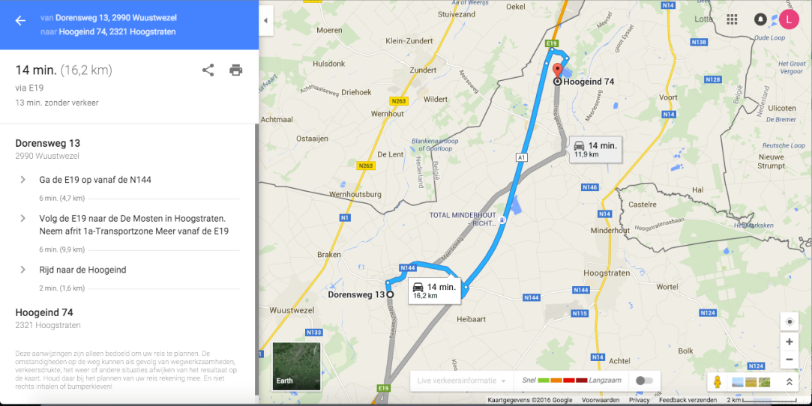

We spelen op het recreatiedomein verschillende kleine pleinspelen die ze gedurende het jaar geleerd hebben. We steken de verschillende spelletjes in een zakje. Diegene die al het flinkst is geweest op kamp mag als eerste een kaartje trekken. Vanaf dan is de winnaar of de flinkste diegene die een volgend spelletje mag trekken.
- Drommels-spel: Ze staan in twee ploegen. Er is een vierkant terrein gemaakt (hoeken aangegeven met kledingsstukken). Om te beurten loopt er iemand van de ploeg (in tegenoverstelde richting). Komen ze elkaar tegen doen ze schaar steen papier. Diegene die wint mag verder lopen, diegene die verliest roept heel luid drommels. Wanneer zijn team dat hoort moet de volgende lopen. Je kan een punt verdienen wanneer er 1 iemand het hele vierkant rond kan lopen zonder drommels te moeten roepen.
- Appartementje: We zitten in een cirkel. In het midden ligt iemand op zijn buik met zijn ogen toe. Iemand gaat op de middelste persoon liggen en moet raden wie het is. Raadt hij verkeerd, dan moet de foute naam(persoon) mee op de middelste hoop komen liggen. Het spel stopt wanneer de onderste zijn bovenliggende person heeft geraden. Het spel stopt ook wanneer er ananas wordt geroepen. Ananas is ons stop woord.
- Ontrouwe echtgenoot: iedereen kiest een vriendje. 1 van de 2 gaat in een cirkel liggen. De 2e gaat op de 1e liggen. 1 iemand ligt alleen, die moet knipogen naar de onderste leden. Als er naar je ge knipoogt wordt moet je proberen onder je vriendje uit te geraken en op de persoon gaan liggen die alleen ligt.
- Tikkertje op de hoge: In het De Mosten is een grote speeltuin. We spelen in de speeltuin tikkertje op de hoge. Wanneer je op een hoogte zit mag de tikker je niet tikken. Als de tikker bij jou staat telt hij tot 10 en dan moet je af je hoogte.
De rest van de dag krijgen de kapoenen vrij spel. Ze mogen vrij in het water en op de speeltuin. Er moet altijd leiding de kapoenen in het oog houden, ze mogen niet uit het gezichtsveld van de leiding.
Materiaal:
- EHBO
- Kledingsstukken
- Geld

Avondspel: Kapoenenverhaal
Na een vermoeiende team building dag is het tijd om de dag rustig af te sluiten. Aangezien de kans groot is dat iedereen vandaag een beetje verbrand is doen we een algemene after sun smeer sessie. Dit doen we aan de hand van een ‘pizza massage’.
De leden gaan per twee zitten. De ene zit op de andere. Veva vertelt een verhaaltje (en doet dit voor bij Nala) over het maken van een pizza. Een pizza moet je kneden, uitrollen, kaas op strooien, saus, salami…
Na deze pizza draaien we de rollen om en wissel ze van positie. Nu moet Nala Veva masseren.
Wanneer iedereen genoten heeft van een deugdoende massage is het tijd om hoofdstukken te lezen van het kapoenenverhaal.
Tijdens het lezen van het laatste hoofdstuk hopen we vele kapoentjes slapend aan te treffen.
Materiaal:
- after sun
- kapoenenboek

Zaterdag 9 juli 2016

Voormiddag : Tribune versieren en spandoeken maken.

‘s Ochtends worden de kapoenen wakker en zien ze plots een gesjorde tribune staan (door de leiding die nacht gesjord). na het ontbijt en de afwas is het de bedoeling dat de kapoenen samen met de leiding de tribune versieren en mooie spandoeken maken en dat allemaal voor de grote wedstrijd van in de namiddag.

Materiaal:
- verf
- witte doeken
- tribune
- penselen
- toeters
- supportermateriaal

Namiddag 1: Voetbalmatch
Zoeken van andere kinderen in de buurt? Andere kapoenen? Of leden tegen leiding en externen, foeriers hebben vaak niet veeltijd laatste dag.
Materiaal:
- bal

Namiddag 2: Voorbereiden bonte avond + kringspelen
Vanavond is het bonte avond. De bedoeling is dat elke kapoen/leiding en foerier een actje in elkaar steekt. Ze mogen kiezen wat ze doen, een dansje, een mopje vertellen, een liedje zingen … Ze krijgen hiervoor een uurtje de tijd. De leiding loopt regelmatig rond bij de kapoenen om te zien of ze nuttig bezig zijn.
Nadien (of tussendoor, hangt af van de inspiratie van de kapoenen) spelen we kleine spelletjes.
Zakdoek leggen: Alle leden zitten in een kring. 1 iemand loopt rond de kring met een zakdoek. Als de zakdoek achter jou ligt dan moet je de andere tikken.
Telefoontje: Alle leden zitten in een kring. Ze hebben elkaars handen vast. Er begint iemand te bellen naar iemand anders is de kring. De bedoeling is dat de telefoon aankomt.
doktertje knoop: Alle leden zitten in een kring. 1 iemand staat buiten de kring. Ze geven allemaal handen en maken een stevige knoop. Diegene die buiten de kring staat moet de knoop losmaken.
pommelen: Alle leden zitten in een kring. 1 iemand is de verteller. Als de verteller zegt ‘ Jantje zegt pommelen’ dan moeten ze pommelen. Zegt de verteller ‘pommelen’ dan moeten de leden geen nieuwe handeling uitvoeren. Andere acties zijn: klauw, vuist, hand.

→ Al deze spelletjes hebben wij al eens gespeeld doorheen het jaar. Onze kapoenen hebben dus niet veel speluitleg nodig ;).
Materiaal:
- zakdoek

Avondactiviteit: Bonte avond!
De kapoenen mogen vandaag wat langer opblijven omdat het groot feest is! Iedereen brengt zijn show voor en er is chips en cola. We vieren dit samen met de welpen. Het is barbecue-time!
De kapoenen gaan slapen om 21.30-22.00u
Materiaal:
- Chips en cola
- CD-speler

Zondag 10 juli 2016

Voormiddag: opruimen
We helpen met afbreken van de bedjes en opruimen. We poetsen gezamenlijk de kamer (keren, dweilen). Dan zetten we de koffers beneden al klaar.
Alle verloren voorwerpen worden verzameld en uitgestald voor de ingang van het lokaal zodat de ouders de eigendommen van hun kapoen kunnen terugvinden.
Wanneer de ouders arriveren om 12 uur, zijn we al lekker aan het smullen van de hotdogs en bieden we de ouders er ook één aan.
Pleinspelen
· Dikke Bertha:
In het midden staat er een tikker, de rest van de leden proberen over en weer te lopen zonder gepakt te worden. Als er een persoon opgepakt wordt is hij/zij ook de tikker.

· Dikke pik:
De leden lopen over en weer door de benen van de persoon(en) die in een rijtje in het midden staan.

· Chinese pang pang:
Dit spel wordt in een cirkel gespeeld. Als je wordt aangeduid moeten de buren een duel uitvechten, ronddraaien en schieten. Diegene die als laatste schiet of diegene die niet bukt is dood.

· Kat en muis:
- Alle spelers, behalve 2, worden in rangen van vijf opgesteld (naargelang het aantal). Ze raken elkaar juist met de vingertoppen, zowel opzij als voor en achter. De kat probeert de muis te tikken. Wordt er één keer gefloten, dan draaien de spelers een halve slag. Wordt er twee keer gefloten, dan draaien kat en muis om. Wordt er drie keer gefloten, dan nemen kat en muis de plaats van twee andere spelers in, die dan op hun beurt kat en muis worden.
- Alle spelers staan in kring, behalve 2, één van deze is de kat en de andere de muis. De kinderen die in de kring staan hebben hun benen open. De muis kan door de benen van een persoon in de kring kruipen, hierdoor veranderen de rollen. De kat wordt de muis en omgekeerd.

· Vlaggenstok:
Hierbij heeft er één persoon een das vast. Deze persoon kiest tussen welke twee personen hij/zij gaat staan, als dit gebeurt lopen deze twee personen rond de cirkel. Het is de bedoeling om de das zo snel mogelijk te bemachtigen. De persoon die de das heeft mag rondwandelen en kiezen tussen welke personen hij/zij gaat staan.

· Vos kom uit je hol:
Hiervoor zijn twee evenredige groepen nodig die elk aan een kant van het terrein staan. Eerst komt groep A dichter bij groep B, die met hun rug naar het terrein staan en dus groep A niet zien naderen. Hierbij roept groep A steeds: 'Vos kom uit je hol!'. Vanaf het moment dat er iemand van groep B zich omdraait, tracht groep A zich terug achter hun eigen lijn te begeven, terwijl groep B zoveel mogelijk mensen tracht te tikken.

· Ratten en raven:
Dit is een spel met een verhaal. De leiders verzinnen een verhaal, als men het woord ratten uitspreekt dan lopen de ratten voor hun leven, bij raven lopen de raven voor hun leven. De tegenpartij die niet genoemd wordt probeert het andere team te tikken, indien men getikt wordt moet men naar het andere team.

· Frans vlaggenspel (zou ook wel anders kunnen noemen):
Verdeel de groep in 2 en die staan elk aan een kant van het veld (links en rechts). Aan de overkant staan 2 stoelen, rechtover elke groep staat er 1. De bedoeling is nu dat er iemand van je ploeg vertrek, naar je eigen stoel loopt, die omduwt, dan naar de ander stoel loopt (die ondertussen door de tegenploeg omver gegooid is) en zet die recht. Dan loop je terug, tik je af en de volgende mag starten. Na een tijdje is er een van de ploegen wat sneller dan de andere, en als die er in slagen om zo snel te zijn dat de andere ploeg hun stoel nog niet heeft kunnen omgegooid en er op kan gaan zitten, dan hebben ze een punt.

6 Regen- en hitteprogramma

6.1 Hitte
Algemene maatregelen
De Kapoenen moeten een zonnehoedje opzetten en mouwen (om extreme schouderverbranding te voorkomen). Ze moeten zich insmeren met zonnecrème. Leiding komt extra rond met zonnecreme
We spelen de spelletjes die gepland zijn in de schaduw.
We nemen voldoende pauzes en laten onze Kapoenen dan veel water drinken en elkaar terug insmeren met zonnecrème.
Sommige spelletjes staan al aangeduid met een optie waarbij de ballen vervangen worden door waterballonnen.
Extra spelletjes:
- Waterspelletjes spelen: waterballonnengevecht, waterballon-tienbal, ...
- Zonnecrèmespelletjes: massage, tekeningen maken op de rug, schrijven en raden,…
- Watercantus: ‘Waterzingfeest’ met liedjes op niveau van Kapoenen en plaspauzes.
- Jagerbal met een natte sponsen bal
- Sponzenoorlog
- Macramé
- Fons de spons (wie zit er op fons de spons, bij voorkeur is de spons nat, één kapoen gaat even weg en komt terug en moet dan 3 x raden wie op de spons zit)
- Waterwip: alle kapoenen staan met hun buik tegen de rug van die voor hun. Voor de eerste staat een volle emmer water, achter de laatste staat een lege emmer. De eerste vult een bekertje en geeft het over het hoofd naar de persoon achter hem, en deze geven allemaal boven hun hoofd het bekertje door tot aan de laatste. Deze kapt het bekertje uit in de emmer en geeft het bekertje onder, tussen de benen van de volgende door naar de persoon voor hem, en die geven het ook allemaal door hun benen door tot de eerste het bekertje weer kan vullen. Zo tot de emmer leeg is! Als iedereen het snapt, spelen we het in 2 teams.
- Water roven: er staan twee lijnen en ieder team staat achter zijn lijn en heeft 30 bekertjes met water. Bij het startsein moet je bekertjes bij de andere ploeg gaan roven en terug achter je eigen lijn zetten. Wie heeft bij het stopsignaal de meeste water (niet bekertjes dus!)? (Je mag meerdere bekertjes per keer nemen!) We meten dit door al het water samen te kappen in een maatbeker!
- Sponzenspel:
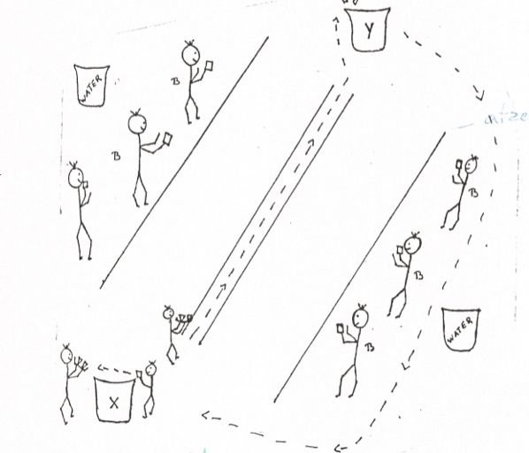
Eén team staat achter de buitenste lijnen. Van het andere team heeft iedereen een dienplaat vast, behalve één: deze is de vuller en staat bij volle emmer X. Hij vult bekertjes en zet deze op de dienplaten van de teamspelers als ze bij hem aankomen. Dan lopen de teamspelers met hun volle dienplaat op de middelste lijn naar emmer Y om daar hun bekertjes in uit te kappen. Dan lopen ze langs buiten terug naar emmer X om hun bekers weer te laten vullen. Wanneer de teamspelers met hun volle dienblad naar de overkant lopen, mogen de spelers van het andere team aan de buitenlijnen gooien met natte sponzen om de bekertjes om te gooien! Ze moeten hun eigen spons gaan halen. Achter hun staat een emmer water voor hun sponzen terug nat te maken. Dan ruilen de teams van plaats. Wie zijn emmer is het hardste gevuld?

6.2 Regen
- Gezelschapspelletjes (memory, jungle speed, ganzenbord, mens-erger-je-niet, ...)
- Zaalhockey: met sticks en een balletje. Goaltjes, sticks en tennisballen hebben we.
- Megatwister of levensechte twister: vb linkerhand op groen = hand op groene t-shirt van iemand anders.
- Knutselen: we geven de Kapoenen knutselgerief dat we bijhebben en daarmee mogen ze dan zelf iets knutselen of wij geven hen ideeën om te knutselen.
- Macramé
Veel spelletjes van de spelletjes die wij hebben voorbereid kunnen binnen aangezien we in een lokaal zitten.

7 Algemene materiaallijst

SCOUTS | AANKOPEN | THUIS
2 touwen | (waterpistooltjes) | fluitje
2 ballen | bierflesjes | DVD speler
2 blinddoeken | ballonnen? | film FC Kapoenen 2
legernet | behangerslijm? | Krantenpapier
fietsbanden | Tonnetjes | Houten latjes (Molenberghs)
TV | witte lakens | Kaartjes in thema van “FC de kampioenen”
(waterpistooltjes) | Nageltjes | gadgets ketnet
speelgoedgeld | zonnecrème | schatkist
2 vlaggen | after sun | Kaart terrein
piketten | supportermateriaal
plastieken bekers | bloem
verf | eieren
Hamer | tampons
kroonkurken | wortels
sjorkoord | ketchup
ehbo | wafels
fluo vestjes
kapoenenboek
doeken
grote papieren
penselen
Witte doeken
Toeters
verkleedkoffer
Fakkels
schup
zaklamp
Propere bash
baddekes

fietsbanden

8 Menukaart

5 juli 2016 | Ontbijt | THUIS
 | Middagmaal | THUIS
 | Vieruurtje | Koek
 | Avondmaal | Vol au vent met frietjes
6 juli 2016 | Ontbijt | Boterhammen (choco, confituur, vleesjes, kaas)
 | Middagmaal | Boterhammen (choco, confituur, vleesjes, kaas)
 | Vieruurtje | Fruit
 | Avondmaal | wraps
7 juli 2016 | Ontbijt | Fish sticks met spinazie en puree
 | Middagmaal | Boterhammen (choco, confituur, vleesjes, kaas)
 | Vieruurtje | Koek
 | Avondmaal | Croques en wentelteefjes
8 juli 2016 | Ontbijt | Brunch Boterhammen (choco, confituur, vleesjes, kaas)
 | Middagmaal | Boterhammen (choco, confituur, vleesjes, kaas)
 | Vieruurtje | Koek
 | Avondmaal | spaghetti
9 juli 2016 | Ontbijt | Boterhammen (choco, confituur, vleesjes, kaas)
 | Middagmaal | Boterhammen (choco, confituur, vleesjes, kaas)
 | Vieruurtje | Fruitsatés
 | Avondmaal | BBQ
10 juli 2016 | Ontbijt | Boterhammen (choco, confituur, vleesjes, kaas)
 | Middagmaal | HOTDOGS
 | Vieruurtje | THUIS
 | Avondmaal | THUIS

9 Ledenlijst
Mathijs | Wouters | KAP | Master Van Bladel[A2362G] | Kapoenen | A2362G | 2008042600215
Xantijn | Jansegers | KAP | Master Van Bladel[A2362G] | Kapoenen | A2362G | 2008101300174
Noor | Van Tichelen | KAP | Master Van Bladel[A2362G] | Kapoenen | A2362G | 2008101200702
Josefien | Gielen | KAP | Master Van Bladel[A2362G] | Kapoenen | A2362G | 2008061000703
Noah | Van den Bosch | KAP | Master Van Bladel[A2362G] | Kapoenen | A2362G | 2008110800812
Lotte | Belis | KAP | Master Van Bladel[A2362G] | Kapoenen | A2362G | 2009092500969
Lars | Verlinde | KAP | Master Van Bladel[A2362G] | Kapoenen | A2362G | 2009120900406
Vince | Daelemans | KAP | Master Van Bladel[A2362G] | Kapoenen | A2362G | 2009052501265
Joren | Hebbelynck | KAP | Master Van Bladel[A2362G] | Kapoenen | A2362G | 2008091702954
Jasper | Stevens | KAP | Master Van Bladel[A2362G] | Kapoenen | A2362G | 2009110501485
Marie | Villez | KAP | Master Van Bladel[A2362G] | Kapoenen | A2362G | 2009090402261
Chiel | Marck | KAP | Master Van Bladel[A2362G] | Kapoenen | A2362G | 2009032302975

10 Financiën

IN | Basis | Aantal | Totaal
Kampgeld | 60 | 10 | 600
Rekening |  |  | 203,10
TOTAAL

UIT | Basis | Aantal |  |  | Aantal | Totaal
Huur |  |  |  |  | 5 nachten | 350
Eten | 7 | 15 |  |  | 6 dagen | 105
T-shirt | 10 | 15 |  |  |  | 150
Benzine | 100 |  |  |  |  | 100
…
TOTAAL

TOTAAL IN 803.10 | MIN | TOTAAL UIT 705 | We hebben zonder zakdoekenverkoop 98.1 euro over

12 Bagagelijst leden

MOGEN WE MET AANDRANG VRAGEN OM ALLES TE TEKENEN (kleren, eetgerief, strips, das, handdoeken, …)

Wasgerief:
- Washandjes
- Handdoeken (grote + kleine)
- Kam / borstel
- Zeep
- Shampoo
- Tandenborstel, bekertje en tandpasta

Slaapgerief:
- Luchtmatras/slaapmatje/veldbed
- Hoofdkussen
- Slaapzak
- Pyjama
- Knuffelbeer

Kledij:
- Uniform: kapoenendas en gele T-shirt van onze scouts
- T-shirts (lange en korte mouwen)
- Warme truien
- Lange broeken
- Korte broeken
- Kousen
- Ondergoed
- Zwembroek of badpak/bikini
- Petje of hoedje (tegen de zon)
- Zonnebril
- Zonnecrème (en eventueel aftersun )
- Regenkledij (regenbroek, k-way…)
- Slechte kleren die heel vuil mogen worden (vetzakkendag, sluipspel…)

Schoeisel:
- Sportieve schoenen
- Reserveschoenen
- Sandalen
- Regenlaarzen

Allerlei:
- Drinkbus
- Zakdoeken
- Eventueel strips / tijdschriften
- Zaklamp (vergeet geen batterijen)
- Muggenmelk
- Persoonlijke medicatie (afgeven aan leiding bij aankomst)
- SIS-kaart en klevertjes van de mutualiteit (afgeven bij aankomst)
- Zak voor vuile was
- Schrijfgerief (pen, papier, voorgeschreven enveloppen, postzegels)
- Kleine rugzak voor onderweg

Wat laten we zeker thuis:
- Waardevolle spullen (horloges, sieraden, …)
- Gsm, MP3-spelers, gameboys en playstations…
- Geld

13 Bijlagen

13.1 Bijlage 1: Crisis: wat te doen
1 Denk eerst aan de slachtoffers, blijf kalm en reageer rustig.

2 Plaats onmiddellijk iemand van de leiding bij het slachtoffer en de
betrokkenen en hou de rest van de groep van het gebeuren weg.
Organiseer met de rest van de leiding iets dat de andere leden weer tot rust
kan brengen (gesprek, wandeling, ...).

3 Verwittig in overleg met het medisch team de ouders of familie (het gebeuren
neutraal bekendmaken, geen conclusies of oordeel).

4 Verwittig Scouts en Gidsen Vlaanderen.
Telefoon: 03 231 16 20 Fax: 03 232 63 92
Voor dringende hulp bij ongeval of een ernstig probleem kan je terecht op
de noodlijn van Scouts en Gidsen Vlaanderen: 0474 26 14 01. Iemand van de
verbondsleiding belt je dan zo snel mogelijk terug.
Geef volgende gegevens door: plaats en datum van gebeuren - identiteit
slachtoffer(s) - contactpersoon van de groep en telefoonnummer -
groepsnummer - beknopte omschrijving van de omstandigheden.
5 In overleg met verbondsleiding kan alles geregeld worden op het vlak van
verzekeringen, familiesteun, slachtofferhulp, persbenadering, dringende
sociale interventie, enz..

6 Administratieve formaliteiten krijgen nooit voorrang op menselijke aspecten.

7 Praktisch
Vraag aan de politie altijd het pv-nummer.
Polisnummer persoonlijke ongevallen en BA Scouts en Gidsen Vlaanderen
(Ethias): 45.055.933
Polisnummer lokalen en groepsmaterieel (brand en stormschade) Scouts en
Gidsen Vlaanderen (Ethias): 38.031.050

8 Administratieve afwikkeling
Stuur de aangifteformulieren binnen de week rechtstreeks naar de
verzekeringmaatschappij:
Ethias
Prins Bisschopssingel 73
3500 Hasselt
fax 011 28 20 20

13.2 Bijlage 2 : Verzekeringspapieren
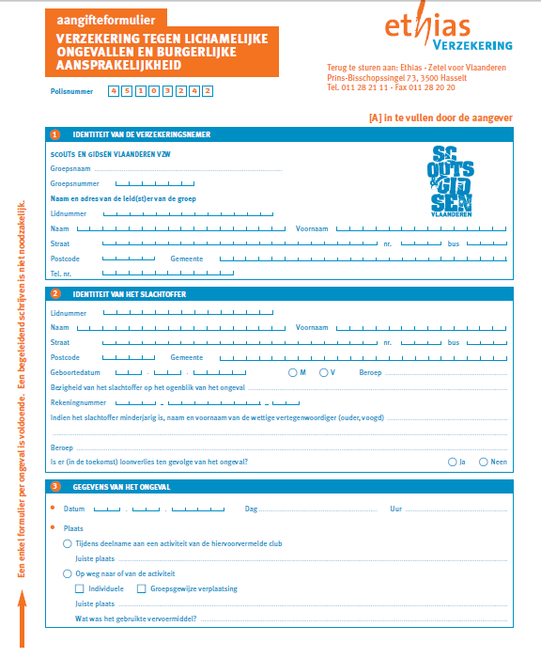

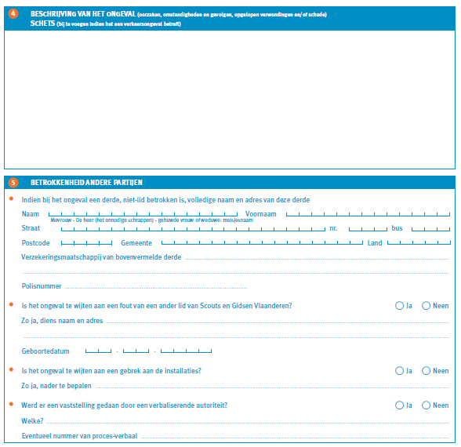
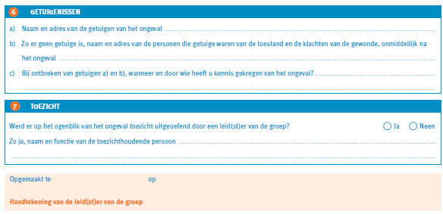
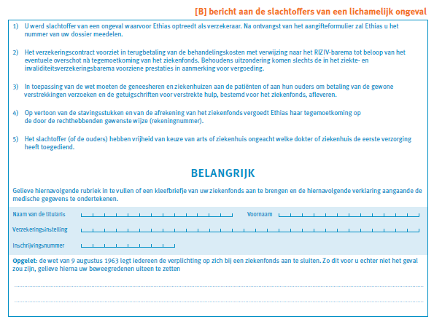

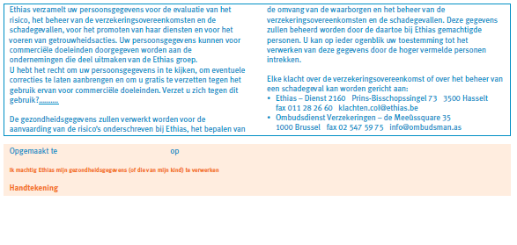
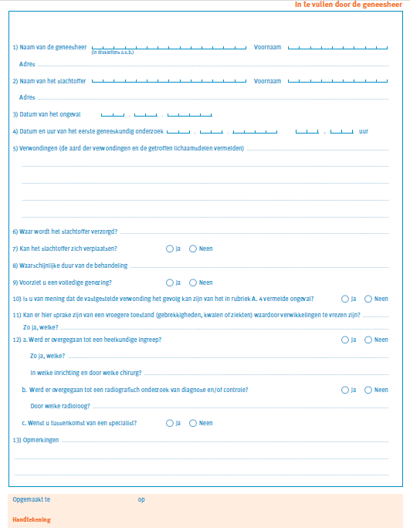

13.3 Bijlage 3: huurcontract
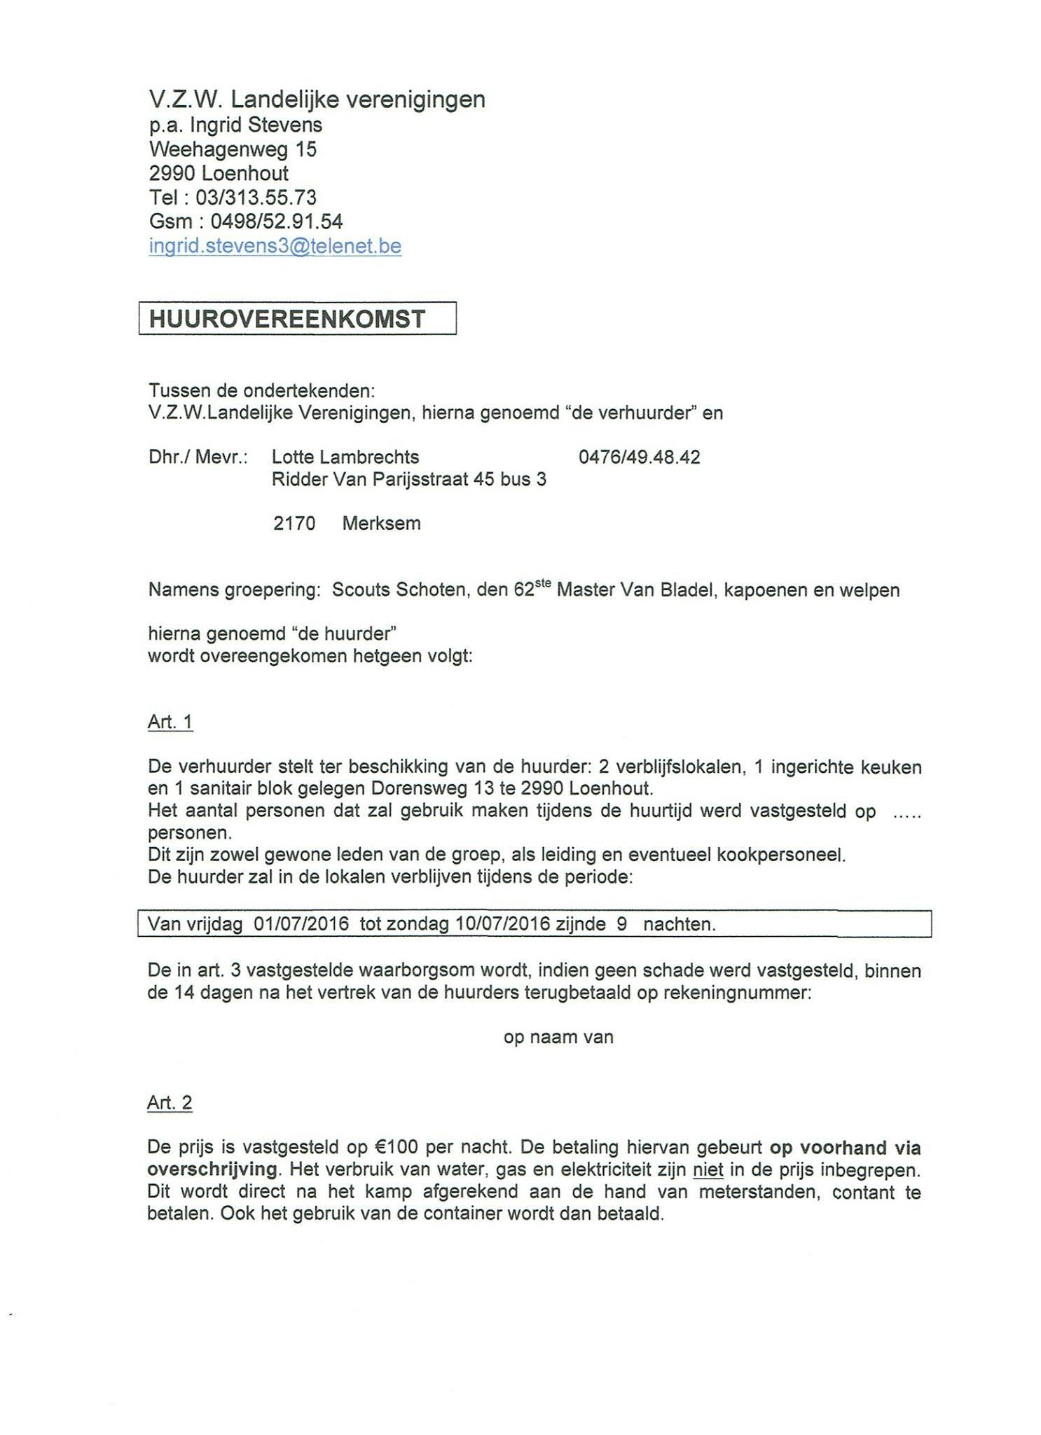

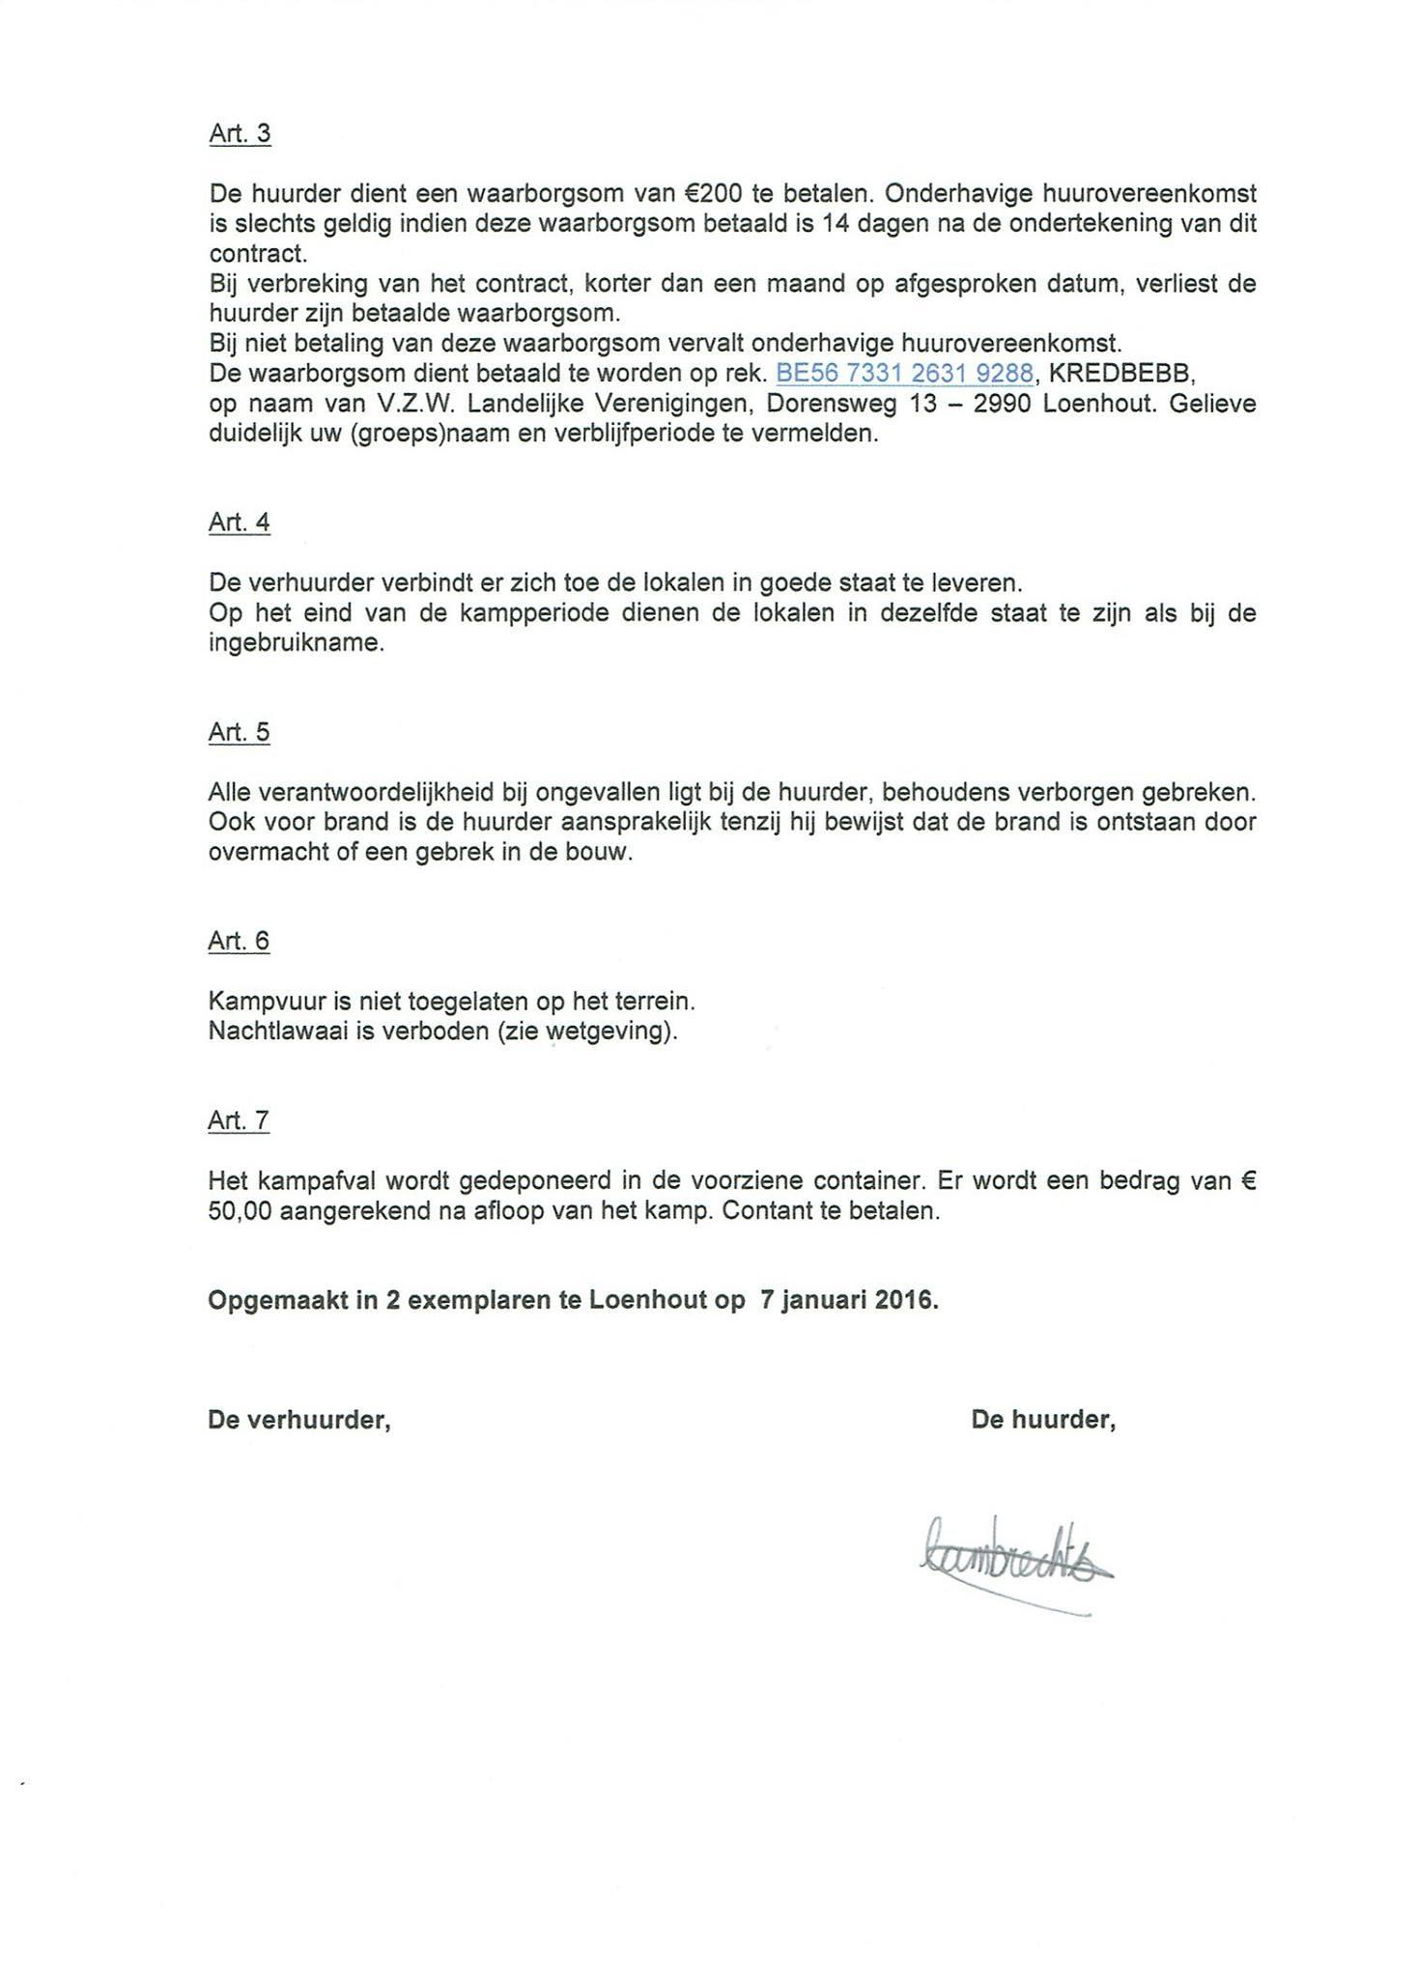

Bijlage 4: stratego FC de kampioenen

1    Wint van 10 | 3  Wint van 1 en 2 | 5  Wint van 1, 2, 3 en 4 | 7  Wint van 1, 2, 3, 4, 5 en 6 | 9  Wint van 1, 2, 3, 4, 5, 6, 7 en 8
2  Wint van 1 | 4  Wint van 1, 2 en 3 | 6  Wint van 1, 2, 3,4 en 5 | 8  Wint van 1, 2, 3, 4, 5, 6 en 7 | 10  Wint van alles behalve 1

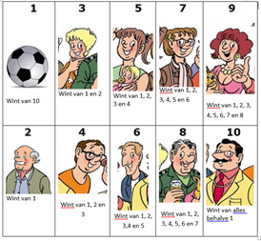(zie document Bieke)

Rollenverdeling Kamp

Nala: carmen waterslaeghers
Benodigdheden
· Hondje
· Tijgerprint (zie foto)
· Decolleté
· Rode pruik
· Pumps
· Schmink

Cantor : Balthazar Boma
Benodigdheden
· Gordijnkostuum
· Das
· Snor
· Bril
· Ring
· taalgebruik

Veva: Doortje
Benodigdheden
· seutebrilleke
· nonnekes kleiding (zie foto)
· sjaaltje
· rokje
· typische schoentjes
· legging

Gert-Jan: Fernand Costermans (zeker voor het nachtspel)
Benodigdheden
· geruite hemdje
· vettig frakske (tekening)
· vuile jeans (donkerkleurig)
· riem
· kussens voor onder u hemd
· eventueel duifjes of zo’n houten kistje ervoor

